КОНКУРСНА ДОКУМЕНТАЦИЈА

Виши суд у Смедереву

ЈАВНА НАБАВКА РАДОВА – израда пројекта и извођење радова на замени фасадне столарије на згради Вишег суда у Смедереву

ЈАВНА НАБАВКА МАЛЕ ВРЕДНОСТИ

ЈАВНА НАБАВКА бр. 3/15

Октобар 2015. године

На основу чл. 39. и 61. Закона о јавним набавкама („Службени гласник РС” бр. 124/2014, 14/2015, 68/2015 - у даљем тексту: Закон), чл. 6. Правилника о обавезним елементима конкурсне документације у поступцима јавних набавки и начину доказивања испуњености услова („Службени гласник РС” бр. 9/2013), Одлуке о покретању поступка јавне набавке број 3/15, Су IV бр. 32-216/15 од 24.09.2015. године и Решења о именовању комисије за јавне набавке, за спровођење поступка јавне набавке број 3/15, Су. IV бр. 32 216/15-1 од 24.09.2015. године, припремљена је:

КОНКУРСНА ДОКУМЕНТАЦИЈА

За јавну набавку радова – израда пројекта и извођење радова на замени фасадне столарије на згради Вишег суда у Смедереву број 3/15

Конкурсна документација садржи:

Поглавље | Назив поглавља | Страна
I | Општи подаци о јавној набавци | 3
II | Подаци о предмету јавне набавке | 3
III | Врста, техничке карактеристике, квалитет, количина и опис добара, радова или услуга, начин спровођења контроле и обезбеђења гаранције квалитета, рок извршења, место извршења или испоруке добара, евентуалне додатне услуге и сл. | 4
IV | Услови за учешће у поступку јавне набавке из чл. 75. и 76. Закона и упутство како се доказује испуњеност тих услова | 8
V | Упутство понуђачима како да сачине понуду | 9
VI | Образац понуде | 16
VII | Модел уговора | 19
VIII | Образац трошкова припреме понуде | 22
IX | Образац изјаве за доказивање испуњености обавезних услова за учешће у поступку јавне набаве | 23
X | Образац изјаве о независној понуди | 24
XI | Образац за доказивање испуњености услова у погледу кадровског капацитета | 25
XII | Образац - референц листа | 26

I ОПШТИ ПОДАЦИ О ЈАВНОЈ НАБАВЦИ

1. Подаци о наручиоцу
Наручилац: .....................................Виши суд у Смедереву
Адреса: …........................................ Трг Републике број 2, 11300 Смедерево
Интернет страница:.........................www.sd.vi.sud.rs

2. Врста поступка јавне набавке
Предметна јавна набавка се спроводи у поступку јавне набавке мале вредности у складу са Законом и подзаконским актима којима се уређују јавне набавке.

3. Предмет јавне набавке
Предмет јавне набавке број 3/15 је јавна набавка радова-израда пројекта и извођење радова на замени фасадне столарије на згради Вишег суда у Смедереву

4. Циљ поступка
Поступак јавне набавке се спроводи ради закључења уговора о јавној набавци

5. Контакт (лице или служба)
Лице (или служба) за контакт: Ивана Ђорђевић, телефон 026/4626-666
Е - mail адреса (или број факса): uprava@sd.vi.sud.rs

II ПОДАЦИ О ПРЕДМЕТУ ЈАВНЕ НАБАВКЕ

1. Предмет јавне набавке бр. 3/15 је јавна набавка радова - израда пројекта и извођење радова на замени фасадне столарије на згради Вишег суда у Смедереву,

2. Предметна јавна набавка није обликована по партијама

3. Назив и ознака из општег речника набавке: 44220000

III ВРСТА, ТЕХНИЧКЕ КАРАКТЕРИСТИКЕ, КВАЛИТЕТ, КОЛИЧИНА И ОПИС ДОБАРА, РАДОВА ИЛИ УСЛУГА, НАЧИН СПРОВОЂЕЊА КОНТРОЛЕ И ОБЕЗБЕЂИВАЊА ГАРАНЦИЈЕ КВАЛИТЕТА, РОК ИЗВРШЕЊА ИЛИ ИСПОРУКЕ ДОБАРА, ЕВЕНТУАЛНЕ ДОДАТНЕ УСЛУГЕ И СЛ.

- ТЕХНИЧКИ ОПИС:

Предмет ове техничке документације је израда пројекта и извођење радова на замени фасадне столарије на згради Вишег суда у Смедереву, односно замени 12 лучних прозора димензије 123цм х 244цм на призменом делу зграде и то у канцеларијама: број 12 (један прозор у канцеларији управе и један прозор у кабинету председника суда ка Тргу Републике), број 13 (два прозора), број 14 (један прозор), број 15 (један прозор), број 16 (један прозор), број 17 (један прозор), број 18 (два прозора), број 19 (један прозор) и број 20 ( један прозор ка Тргу Републике) и 11 прозора димензије 123цм х 244цм на првом спрату зграде и то у канцеларијама: број 37 (један прозор у канцеларији управе суда и два прозора у кабинету председника суда), број 38 (два прозора), број 39 (један прозор), број 40 (један прозор), број 41 (два прозора), број 42 (један прозор) и број 43 (један прозор ка Тргу Републике).

Овај објекат је утврђен за споменик културе Републике Србије. Сви радови се планирају у складу са условима Регионалног завода за заштиту споменика културе Смедерево број 126/2-2015 од 08.04.2015. године.

У циљу побољшања услова рада у згради и повећање енергетске ефикасности објеката, планира се замена 23 прозора на згради, како је то већ напред наведено. Пре уклањања постојећих прозора, извођач радова и произвођач нове столарије морају детаљно да сниме постојеће прозоре, профиле, преграде, лајсне, потпрозорне равни, опшивке и окове и израде пројекат. Уклањање постојећих прозора мора се обавити пажљиво уз избегавање оштећења зидова зграде. Сав шут током уклањања столарије извођач мора да одвезе на за то предвиђену јавну депонију.

Сви нови прозори се у свему производе према мерама и изгледу старих, постојећих прозора. Као материјал може се користити квалитетно осушено дрво јеле, смреке или бора, без чвора. Прозори би требало да буду дупли двокрилни, са димензијама кутије постојећих. Обрада профила мора бити првокласна. Завршна обрада је лакирање у белој боји у два наноса постојаним и квалитетним лаком на воденој бази. Сва крила застакљују се обичним стаклом 4мм. За квалитетно дихтовање крила предвидети по 2 дихтунг гуме. Користити и одговарајуће опшиве и лајсне.

Јавна набавка предвиђа израду главног пројекта за израду прозора, израду, уградњу, извођење радова на замени постојеће столарије и довођење изгледа зграде са спољашње и унутрашње стране у пређашње стање (што подразумева крпљење и кречење оштећених зидова).

Промена димензије отвора, изгледа, растера и профила прозора неће се толерисати. Такође није дозвољено отварање нових отвора. Сва евентуална оштећења која на објекту настану током извођења радова, на инвестиционом одржавању, извођач мора санирати у свему по угледу на постојеће стање.

2. ТЕХНИЧКЕ КАРАКТЕРИСТИКЕ

назив производа | димензије | количина | цена | укупно
прозор - лучни | 123 х 244 цм | 12 комада
прозор | 123 х 244 цм | 11 комада
УКУПНО |  | 23 комада

Слика 1. Спољашњи изглед прозора

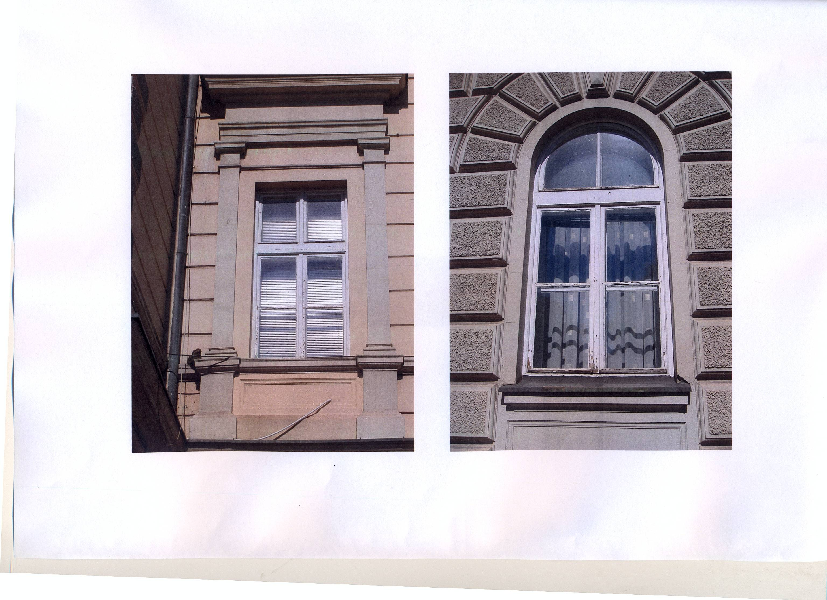

Слика 2. Тип прозора у приземљу зграде

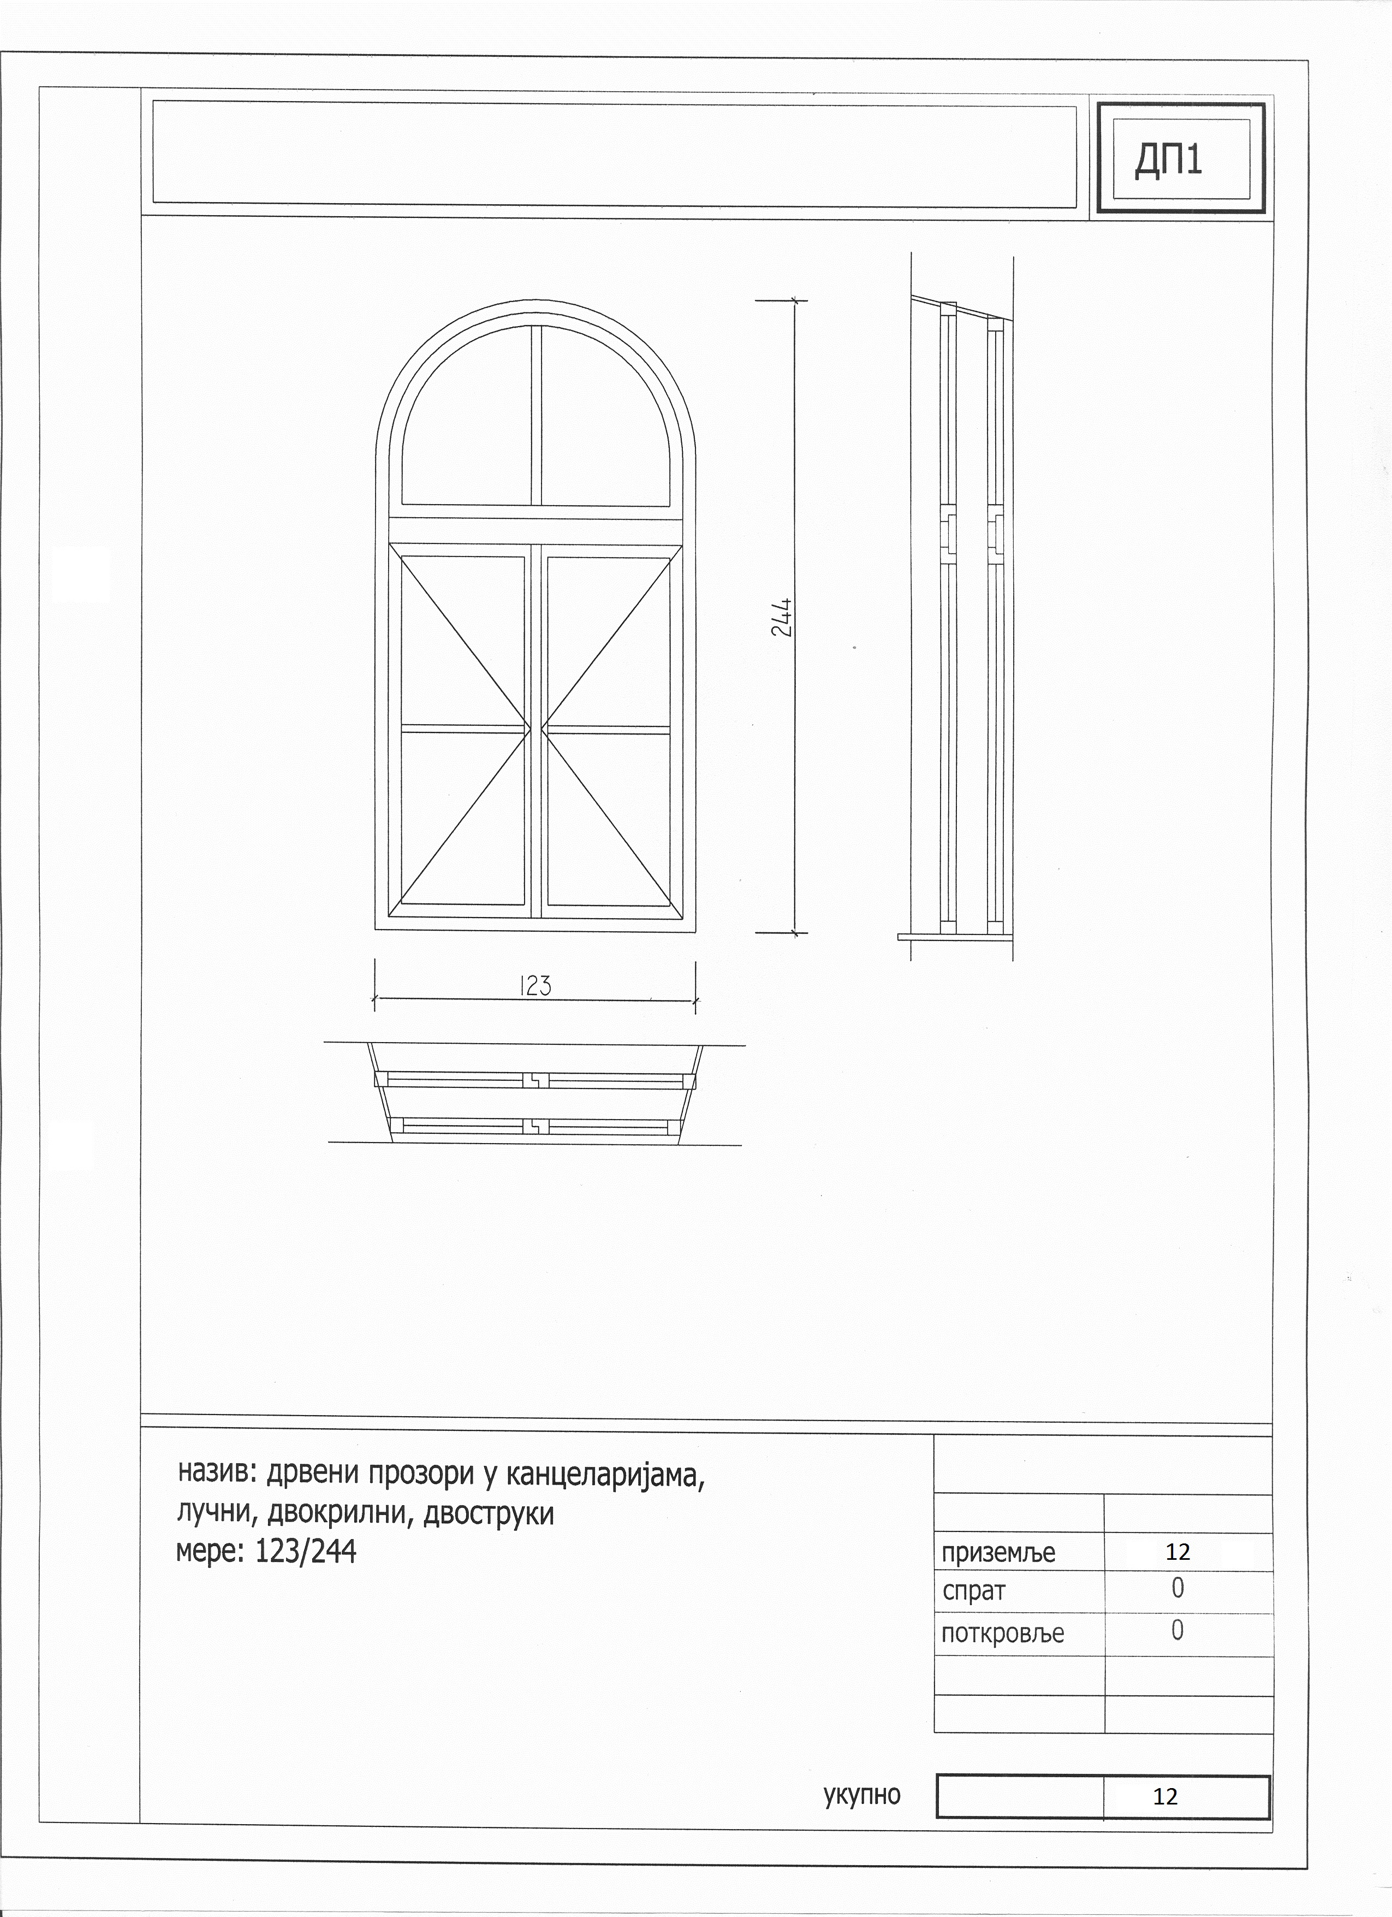

Слика 3. Тип прозора на првом спрату

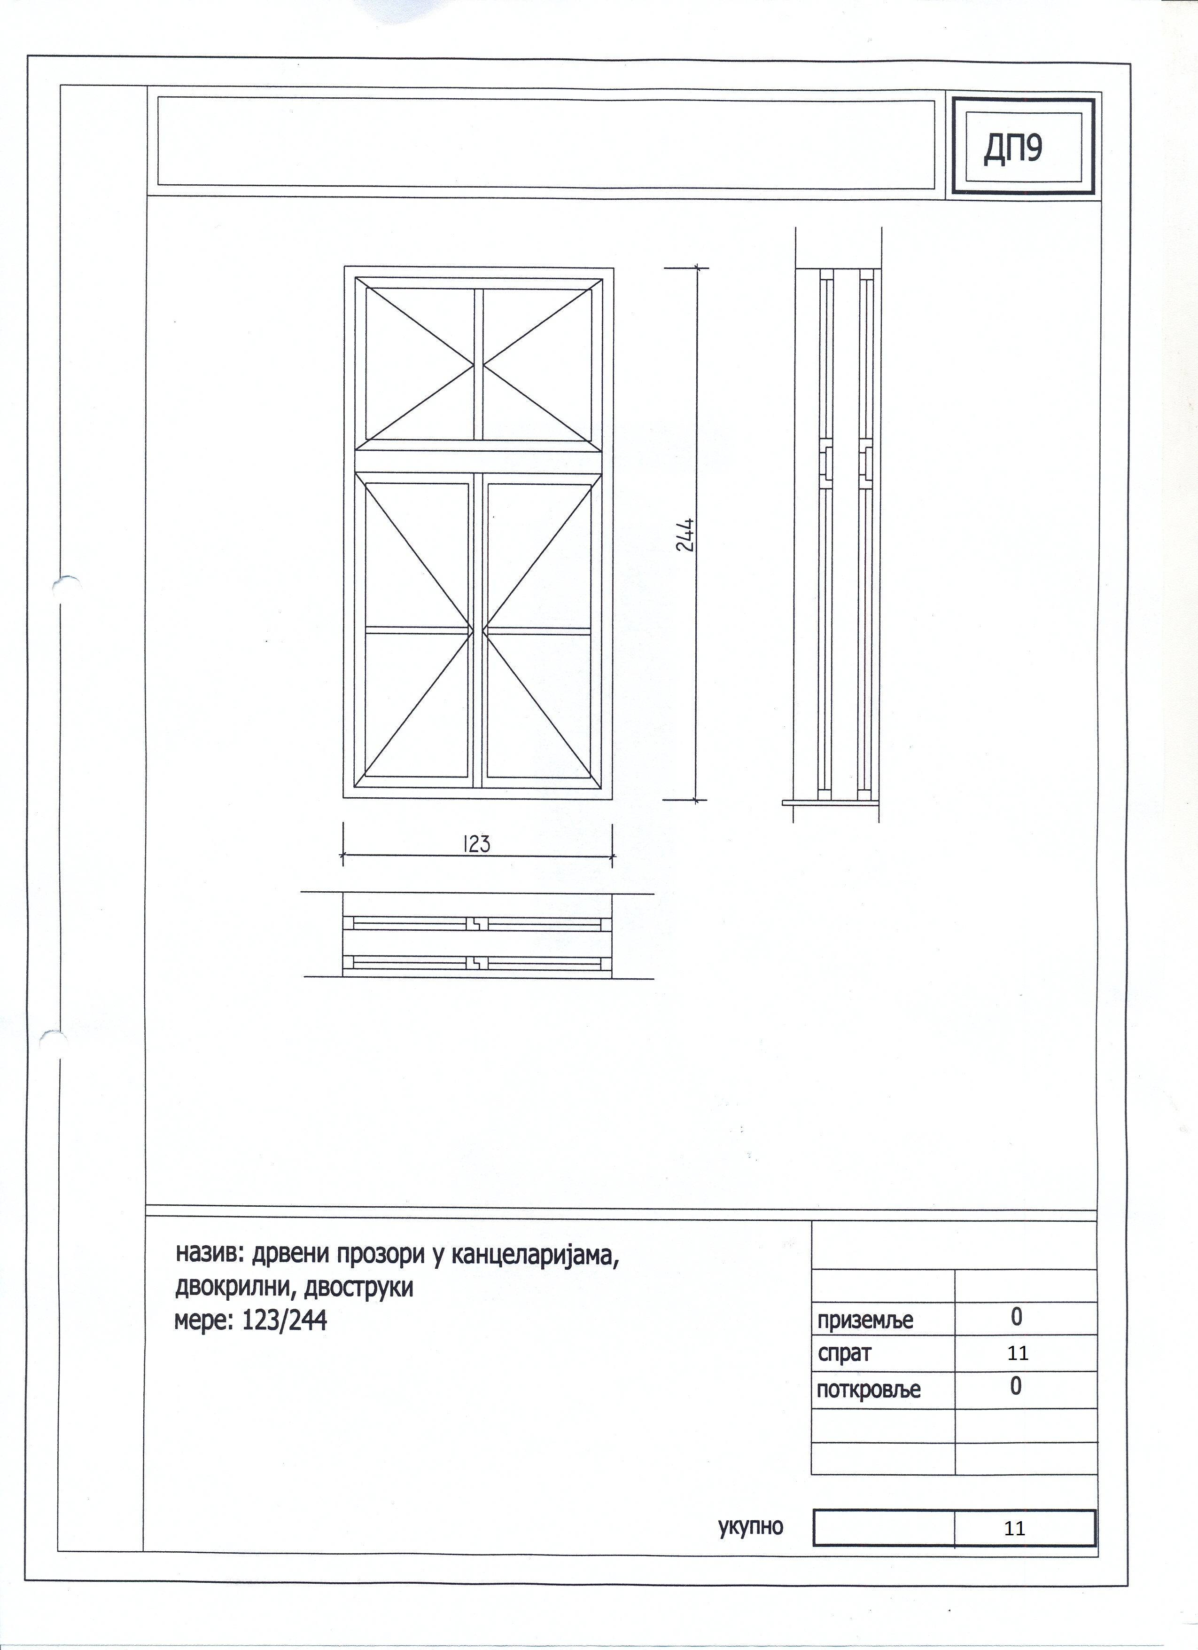

IV УСЛОВИ ЗА УЧЕШЋЕ У ПОСТУПКУ ЈАВНЕ НАБАВКЕ ИЗ ЧЛ. 75. И 76. ЗАКОНА И УПУТСТВО КАКО СЕ ДОКАЗУЈЕ ИСПУЊЕНОСТ ТИХ УСЛОВА

- УСЛОВИ ЗА УЧЕШЋЕ У ПОСТУПКУ ЈАВНЕ НАБАВКЕ ИЗ ЧЛ. 75. И 76. ЗАКОНА

    - Право на учешће у поступку предметне јавне набавке има понуђач који испуњава обавезне услове за учешће у поступку јавне набавке дефинисане чл. 75. Закона, и то:
- Да је регистрован код надлежног органа, односно уписан у одговарајући регистар;
- Да он и његов законски заступник није осуђиван за неко од кривичних дела као члан организоване криминалне групе, да није осуђиван за кривична дела против привреде, кривична дела против животне средине, кривично дело примања или давања мита, кривично дело преваре;
- Да је измирио доспеле порезе, доприносе и друге јавне дажбине у складу са прописима Републике Србије или стране државе када има седиште на њеној територији;
- Да има важећу дозволу надлежног органа за обављање делатности која је предмет јавне набавке;
- Понуђач је дужан да при састављању понуде изричито наведе да је поштовао обавезе које произлазе из важећих прописа о заштити на раду, запошљавању и условима рада, заштити животне средине, као и да нема забрану oбављања делатности која је на снази у време подношења понуда.

    - Као додатни услов из члана 76. Закона о јавним набавкама потребно је доставити списак референци које се односе на предметне јавне набавке и уз списак навођење референтних наручилаца и вредност извршених набавки, као и испуњеност кадровских капацитета

- УПУТСТВО КАКО СЕ ДОКАЗУЈЕ ИСПУЊЕНОСТ УСЛОВА

  - Услови из члана 75. став 1. тачка 5. Закона:
ДОКАЗ:
- Важећа дозвола за обављање одговарајуће делатности која је предмет јавне набавке, издате од стране надлежног органа коју доставља у виду оверене копије

Доказ о додатном услову: - Образац за доказивање испуњености услова у погледу кадровског
капацитета и
- Образац - Референц листа.

Испуњеност свих обавезних и додатних услова за учешће у поступку предметне јавне набавке, сходно члану 77. став 4. Закона, осим услова из члана 75. став 1. тачка 5. овог закона, доказује достављањем изјаве којом понуђач под пуном материјалном и кривичном одговорношћу потврђује да испуњава услове.

V УПУТСТВО ПОНУЂАЧИМА КАКО ДА САЧИНЕ ПОНУДУ

- ПОДАЦИ О ЈЕЗИКУ НА КОЈЕМ ПОНУДА МОРА ДА БУДЕ САСТАВЉЕНА

Понуђач подноси понуду на српском језику.

- НАЧИН НА КОЈИ ПОНУДА МОРА ДА БУДЕ САЧИЊЕНА

Понуђач понуду подноси непосредно или путем поште у затвореној коверти, затворену на начин да се приликом отварања понуда може са сигурношћу утврдити да се први пут отвара.

На полеђини коверте обавезно навести назив понуђача, тачну адресу, контакт особу и телефон.

У случају да понуду подноси група понуђача, на коверти је потребно назначити да се ради о групи понуђача и навести називе и адресу свих учесника у заједничкој понуди.

Понуду доставити на адресу: Виши суд у Смедереву, Трг Републике 2, 11300 Смедерево са назнаком: „ПОНУДА ЗА ЈАВНУ НАБАВКУ радова- израда пројекта и извођење радова на замени фасадне столарије на згради Вишег суда у Смедереву ЈН брј 3/15 - НЕ ОТВАРАТИ.“

Понуда се сматра благовременом уколико је примљена од стране наручиоца до 14.10.2015. године до 12,00 часова. Отварање понуда ће се обавити истог дана са почетком у 12,30 часова у просторијама Вишег суда у Смедереву.

Наручилац ће, по пријему одређене понуде, на коверти, у којој се понуда налази, обележити време пријема и евидентирати број и датум понуде према редоследу приспећа. Уколико је понуда достављена непосредно наручулац ће понуђачу предати потврду пријема понуде. У потврди о пријему наручилац ће навести датум и сат пријема понуде.

Понуда коју наручилац није примио у року одређеном за подношење понуда, односно која је примљена по истеку дана и сата до којег се могу понуде подносити, сматраће се неблаговременом.

Уколико се приликом сачињавања понуде начини грешка, Понуђач може такву грешку отклонити и поред исправљеног дела понуде ставити потпис одговорног лица понуђача и извршити оверу печатом.

Понуда мора да садржи:
  - Образац понуде,
  - Модел уговора,
  - Образац трошкова припреме понуде,
  - Образац изјаве за доказивање испуњености обавезних услова за учешће у поступку јавне набавке,
  - Образац изјаве о независној понуди,
  - Образац за доказивање испуњености услова у погледу кадровског капацитета Референц листа.
Уколико понуђачи подносе заједничку понуду, група понуђача може да се определи да обрасце дате у конкурсној документацији (изузев образаца изјава датих под кривичном и материјалном одговорношћу) потписују и печатом оверавају сви понуђачи из групе понуђача или група понуђача може да одреди једног понуђача из групе који ће потписивати и печатом оверавати обрасце, а што је потребно дефинисати споразумом понуђача који се доставља као саставни део заједничке понуде.

Сви документи у понуди треба да буду повезани јемствеником, тако да се не могу накнадно убацивати, одстрањивати или замењивати појединацни листови.

- ПОНУДА СА ВАРИЈАНТАМА

Подношење понуде са варијантама није дозвољено.

- НАЧИН ИЗМЕНЕ, ДОПУНЕ И ОПОЗИВА ПОНУДЕ

У року за подношење понуде понуђач може да измени, допуни или опозове своју понуду на начин који је одређен за подношење понуде.

Понуђач је дужан да јасно назначи који део понуде мења односно која документа накнадно доставља.
Измену, допуну или опозив понуде треба доставити на адресу: Виши суд у Смедереву, Трг Републике 2, 11300 Смедерево назнаком:

-„Измена понуде за јавну набавку радова- израда пројекта и извођење радова на замени фасадне столарије на згради Вишег суда у Смедереву ЈН брј 3/15 - НЕ ОТВАРАТИ.“
или

-„Допуна понуде за јавну набавку радова- израда пројекта и извођење радова на замени фасадне столарије на згради Вишег суда у Смедереву ЈН брј 3/15 - НЕ ОТВАРАТИ.“
или
-„Опозив понуде за јавну набавку радова- израда пројекта и извођење радова на замени фасадне столарије на згради Вишег суда у Смедереву ЈН брј 3/15 - НЕ ОТВАРАТИ.“
или
-„Измена и допуна понуде за јавну добра - радова- израда пројекта и извођење радова на замени фасадне столарије на згради Вишег суда у Смедереву ЈН брј 3/15 - НЕ ОТВАРАТИ.“

На полеђини коверте навести обавезно навести назив понуђача, тачну адресу, контакт особу и телефон. У случају да понуду подноси група понуђача, на коверти је потребно назначити да се ради о групи понуђача и навести називе, адресу, контакт особу и телефон сваког од учесника у заједничкој понуди.

По истеку рока за подношење понуда понуђач не може да повуче нити да мења своју понуду.

- УЧЕСТВОВАЊЕ У ЗАЈЕДНИЧКОЈ ПОНУДИ ИЛИ КАО ПОДИЗВОЂАЧ

Понуђач може да поднесе само једну понуду.

Понуђач који је самостално поднео понуду не може истовремено да учествује у заједничкој понуди или као подизвођач, нити исто лице може учествовати у више заједничких понуда.

У Обрасцу понуде, понуђач наводи на који начин подноси понуду, односно да ли подноси понуду самостално, или као заједничку понуду, или подноси понуду са подизвођачем.

- ПОНУДА СА ПОДИЗВОЂАЧЕМ

Уколико понуђач подноси понуду са подизвођачем дужан је да у Обрасцу понуде наведе да понуду подноси са подизвођачем, проценат укупне вредности набавке који ће поверити подизвођачу, а који не може бити већи од 50%, као и део предмета набавке који ће извршити преко подизвођача.

Понуђач је дужан да наведе коме се плаћа за део радова који је извео подизвођач.

Понуђач у Обрасцу понуде наводи назив и седиште подизвођача, уколико ће делимично извршење набавке поверити подизвођачу.

Уколико уговор о јавној набавци буде закључен између наручиоца и понуђача који подноси понуду са подизвођачем, тај подизвођач ће бити наведен и у уговору о јавној набавци.

Понуђач је дужан да за подизвођаче достави доказе о испуњености услова који су наведени у поглављу IV конкурсне документације, у складу са Упутством како се доказује испуњеност услова.

Понуђач у потпуности одговара наручиоцу за извршење обавеза из поступка јавне набавке, односно извршење уговорних обавеза, без обзира на број подизвођача.

Понуђач је дужан да наручиоцу, на његов захтев, омогући приступ код подизвођача, ради утврђивања испуњености тражених услова.

- ЗАЈЕДНИЧКА ПОНУДА

Понуду може поднети група понуђача.

Уколико понуду подноси група понуђача, саставни део заједничке понуде је споразум којим се понуђачи из групе међусобно и према наручиоцу обавезују на извршење јавне набавке, а који садржи податке из члана 81 ст. 4. тач. Закона и то податке о:
- члану групе који ће бити носилац посла, односно који ће поднети понуду и који ће заступати групу пониђача пред наручиоцем и
- опис послова сваког од понуђача из групе понуђача у извршењу уговора

Група понуђача је дужна да достави за сваког из члана групе посебно попуњен и потписан Образац изјаве за доказивање испуњености обавезних услова за учешће у поступку јавне набавке.
Понуђачи из групе понуђача одговарају неограничено солидарно према наручиоцу.

- НАЧИН И УСЛОВИ ПЛАЋАЊА

8.1. Захтеви у погледу начина, рока и услова плаћања.
Рок плаћања је 30 дана од дана пријема обављених радова, на основу документа који испоставља понуђач, а којим је потврђена (испорука добара, извршење услуга, извођење радова и записника о примопредаји радова).
Плаћање се врши уплатом на рачун понуђача.
Понуђачу није дозвољено да захтева аванс.

8.2. Захтеви у погледу гарантног рока
Гаранција за радове на изради и уградњи нове фасадне столарије и извођење радова на замени постојеће столарије за потребе Вишег суда у Смедереву не може бити краћа од 24 месеца од дана комисијског пријема извршених радова

8.3. Захтев у погледу рока, извођења радова.
Рок за радове на изради и уградњи нове фасадне столарије и извођење радова на замени постојеће столарије за потребе Вишег суда у Смедереву, извођења радова, не може бити дужи од 30 дана од дана закључења уговора.
Место извођења радова-на адреса наручиоца: Виши суд у Смедереву, ул.Трг Републике бр. 2, 11300 Смедерево

8.4. Захтев у погледу рока важења понуде
Рок важења понуде је 30 дана од дана отварања понуда.
У случају истека рока важења понуде, наручилац је дужан да у писаном облику затражи од понуђача продужење рока важења понуде.
Понуђач који прихвати захтев за продужење рока важења понуде на може мењати понуду.

- ВАЛУТА И НАЧИН НА КОЈИ МОРА ДА БУДЕ НАВЕДЕНА И ИЗРАЖЕНА ВРЕДНОСТ У ПОНУДИ

Понуђене јединичне цене треба да садрже све трошкове како је то прецизно наведено у Моделу уговора и да буду исказане у динарима без ПДВ-а. Цене са ПДВ-ом уписати тамо где је то посебно назначено.

- ПОДАЦИ О ДРЖАВНОМ ОРГАНУ ИЛИ ОРГАНИЗАЦИЈИ, ОДНОСНО ОРГАНУ ИЛИ СЛУЖБИ ТЕРИТОРИЈАЛНЕ АУТОНОМИЈЕ ИЛИ ЛОКАЛНЕ САМОУПРАВЕ ГДЕ СЕ МОГУ БЛАГОВРЕМЕНО ДОБИТИ ИСПРАВНИ ПОДАЦИ О ПОРЕСКИМ ОБАВЕЗАМА, ЗАШТИТИ ЖИВОТНЕ СРЕДИНЕ, ЗАШТИТИ ПРИ ЗАПОШЉАВАЊУ, УСЛОВИМА РАДА И СЛ., А КОЈИ СУ ВЕЗАНИ ЗА ИЗВРШЕЊЕ УГОВОРА О ЈАВНОЈ НАБАВЦИ

- Пореске обавезе - назив државног органа: Пореска управа (Министарство финансија), адреса: Саве Машковића 3-5, Београд, интернет адреса: www.poreskauprava.gov.rs. Посредством Пореске управе могу се добити исправне информације о адресама и контакт телефону органа или службе територијалне аутономије или локалне самоуправе о пореским обавезама које администрирају ови органи;
- Заштита животне средине - назив државног органа: Агенција за заштиту животне средине ( Министарство рударства и енергетике Републике Србије), адреса Министарства: Немањина 22-26, Београд. интернет адреса: www.merz.gov.rs, адреса Агенције за заштиту животне средине: Руже Јовановић 27а, Београд, интернет адреса Агенције: www.sepa.gov.rs;
- Заштита при запошљавању, условима рада - назив државног органа: Министарство за рад, запошљавање, борачка и социјална питања, адреса: Немањина 22-26, Београд, интернет адреса: www.minrzs.gov.rs.

- ЗАШТИТА ПОВЕРЉИВОСТИ ПОДАТАКА КОЈЕ НАРУЧИЛАЦ СТАВЉА ПОНУЂАЧИМА НА РАСПОЛАГАЊЕ, УКЉУЧУЈУЋИ И ЊИХОВЕ ПОДИЗВОЂАЧЕ

Предметна набавка не садржи поверљиве информације које наручилац ставља на располагање.

- ДОДАТНЕ ИНФОРМАЦИЈЕ ИЛИ ПОЈАШЊЕЊА У ВЕЗИ СА ПРИПРЕМАЊЕМ ПОНУДЕ

Заинтересовано лице може, у писаном облику, путем поште на адресу наручиоца: Виши суд у Смедереву, Трг Републике 2 11300 Смедерево или електронске поште на e-mail: uprava @sd.vi.sud.rs тражити од наручиоца додатне информације или појашњења у вези са припремањем понуде, најкасније 5 дана пре истека рока за подношење понуде. Питања се достављају на меморандуму заинтересованог лица са деловодним бројем и датумом, оверено печатом заинтересованог лица и потписано од стране одговорног лица заинтересованог лица, најкасније 5 дана пре истека рока за подношење понуде.

Наручилац ће заинтересованом лицу у року од 3 (три) дана од дана пријема захтева за додатним информацијама или појашњењима конкурсне документације, одговор доставити у писаном облику и истовремено ће ту информацију објавити на Порталу јавних набавки и на својој интернет страници.

Додатне информације или појашњења упућују се са напоменом „Захтев за додатним информацијама или појашњењима конкурсне документације, јавна набавка број 3/15 “.

Акo наручилац измени или допуни конкурсну документацију 8 или мање дана пре истека рока за подношење понуда, дужан је да продужи рок за подношење понуда и објави обавештење о продужењу рока за подношење понуда.

По истеку рока предвиђеног за подношење понуда наручилац не може да мења нити да допуњује конкурсну документацију.

Тражење додатних информација или појашњења у вези са припремањем понуде телефоном није дозвољено.

Комуникација у поступку јавне набавке врши се искључиво писменим путем, односно путем поште, електронске поште или факсом.

- ДОДАТНА ОБЈАШЊЕЊА ОД ПОНУЂАЧА ПОСЛЕ ОТВАРАЊА ПОНУДА И КОНТРОЛА КОД ПОНУЂАЧА ОДНОСНО ЊЕГОВОГ ПОДИЗВОЂАЧА

После отварања понуда наручилац може приликом стручне оцене понуда да у писаном облику захтева од понуђача додатна објашњења која ће му помоћи при прегледу, вредновању и упоређивању понуда, а може да врши контролу (увид) код понуђача, односно његовог подизвођача.

Уколико наручилац оцени да су потребна додатна објашњења или је потребно извршити контролу (увид) код понуђача, односно његовог подизвођача, наручилац ће понуђачу оставити примерени рок да поступи по позиву наручиоца, односно да омогући наручиоцу контролу (увид) код понуђача, као и код његовог подизвођача.

Наручилац може уз сагласност понуђача да изврши исправке рачунских грешака уочених приликом разматрања понуде по окончаном поступку отварања.

У случају разлике између јединичне и укупне цене, меродавна је јединична цена.

Ако се понуђач не сагласи са исправком рачунских грешака, наручилац ће његову понуду одбити као неприхватљиву.

- ВРСТА КРИТЕРИЈУМА ЗА ДОДЕЛУ УГОВОРА

Одлука о додели уговора донеће се применом критеријума „економски најповољнија понуда“ односно понуда оног понуђача која оствари највећи збир пондера, а начин пондерисања је већ одређен од стране комисије за јавне набавке Вишег суда у Смедереву и чини саставни део ове конкурсне документације.

Критеријуму за оцену понуда су:

- Понуђена цена - (најповољнија понуда добија 30 пондера, друга 25 пондера, трећа 20 пондера, а свака наредна за 2 пондера мање). Најповољнија је она понуда у којој је, уз поштовање техничких услова, понуђена најнижа цена.

- Рок извршења радова - (најповољнија понуда добија 25 пондера, друга 20 пондера, трећа 15 пондера, а свака наредна за по 2 пондера мање). Најповољнија је она понуда која предвиђа најкраћи рок извршења радова.

- Квалитет - (као најповољнија понуда сматраће се дрво јеле које добија 25 пондера, друга, дрво смреке која добија 20 пондера, трећа, дрво бора која добија 15 пондера). Дрво које буде коришћено за израду мора бити без чворова и најнижим процентом влаге. Пре фарбања новоизграђене столарије, комисија наручиоца утврдиће квалитет материјала који не може одступати од услова датих у понуди.

- Гарантни период - (најповољнија понуда добија 20 пондера, друга 15 пондера, трећа 10 пондера, а свака наредна за по 2 пондера мање). Најповољнија је она понуда која предвиђа најдужи гарантни рок.

Укупан збир пондера износи 100 пондера, а као економски најповољнија понуда биће проглашена она понуда која након извршеног пондерисања буде имала највећи збир пондера.

Уколико се појаве две или више понуда са истим бројем пондера, предност ће имати онај понуђач који понуди нижу цену.

- НАЧИН И РОК ЗА ПОДНОШЕЊЕ ЗАХТЕВА ЗА ЗАШТИТУ ПРАВА ПОНУЂАЧА

Захтев за заштиту права може да поднесе понуђач односно заинтересовано лице, које има интерес за доделу уговора и који је претпео или би могао да претрпи штету због поступања наручиоца противно одредбама закона.

Захтев за заштиту права подноси се наручиоцу, а копија се истовремено доставља Републичкој комисији за заштиту права у поступцима јавних набавки. Захтев за заштиту права се доставља непосредно или препорученом пошиљком са повратницом на адресу наручиоца Виши суд у Смедереву и електронске поште uprava@sd.vi.sud.rs. Захтев за заштиту права се може поднети у току целог поступка јавне набавке, против сваке радње наручиоца, осим уколико Законом није другачије одређено. Захтев за заштиту права којим се оспорава врста поступка, садржина позива за подношење понуда или конкурске документације, сматраће се благовременом, ако је примљен од стране наручиоца најкасније три дана пре истека рока за подношења понуда, без обзира на начин достављања и уколико је подносилац захтева у складу са чланом 63. став 2. Закона, указао наручиоцу на евентуалне недостатке или неправилности, а наручилац исте није отклонио.

Захтев за заштиту права којим се оспоравају радње које наручилац предузима пре истека рока за подношење понуда, а након истека рока из става 3. овог члана, сматраће се благовременим уколико је поднет најкасније до истека рока за подношење понуда.

После доношења одлуке о додели уговора или Одлуке о обустави поступка, рок за подношење захтева за заштиту права је пет дана од дана објављивања одлуке на порталу јавних набавки.

Захтевом за заштиту права не могу се оспоравати радње наручиоца предузете у поступку јавне набавке, ако су подносиоцу захтева били или могли бити познати разлози за његово подношење, пре истека рока за подношење понуда, а подносилац захтева га није поднео пре истека тог рока.

Ако је у истом поступку јавне набавке поново поднет захтев за заштиту права од стране истог подносиоца захтева, у том захтеву се не могу оспоравати радње наручиоца за које је подносилац захтева знао или могао знати, приликом подношења претходног захтева.

О поднетом захтеву за заштиту права наручилац обавештава све учеснике у поступку јавне набавке, односно објављује обавештење о поднетом захтеву на порталу јавних набавки, најкасније у року од два дана од дана пријема захтева за заштиту права.

Подносилац захтева је дужан да на рачун буџета Републике Србије уплати таксу у изнoсу од 60.000,00 динара на број жиро рачуна: 840-30678845-06, шифра плаћања 153 или 253, позив на број - подаци о броју или ознаци јавне набавке поводом које се подноси захтев за заштиту права, сврха: ЗЗП; назив наручиоца, број или ознака јавне набавке поводом које се подноси захтев за заштиту права, корисник: Буџет Републике Србије.

- РОК У КОЈЕМ ЋЕ УГОВОР БИТИ ЗАКЉУЧЕН

Уговор о јавној набавци ће бити достављен понуђачу којем је уговор додељен у року од 8 дана од дана протека рока за подношење захтева за заштиту права. .

У случају да је поднета само једна понуда наручилац може закључити уговор пре истека рока за подношење захтева за заштиту права.

VI ОБРАЗАЦ ПОНУДЕ

Понуда бр ________________ од __________________ за јавну набавку радова- израда пројекта и извођење радова на замени фасадне столарије на згради Вишег суда у Смедереву број 3/15

- ОПШТИ ПОДАЦИ О ПОНУЂАЧУ

Назив понуђача:
Адреса понуђача:
Матични број понуђача:
Порески идентификациони број понуђача (ПИБ):
Име особе за контакт:
Електронска адреса понуђача (e-mail):
Телефон:
Телефакс:
Број рачуна понуђача и назив банке:
Лице овлашћено за потписивање уговора

- ПОНУДУ ПОДНОСИ:

А) САМОСТАЛНО
Б) СА ПОДИЗВОЂАЧЕМ
В) КАО ЗАЈЕДНИЧКУ ПОНУДУ

Напомена: заокружити начин подношења понуде и уписати податке о подизвођачу, уколико се понуда подноси са подизвођачем, односно податке о свим учесницима заједничке понуде, уколико понуду подноси група понуђача

- ПОДАЦИ О ПОДИЗВОЂАЧУ

1) | Назив подизвођача:
 | Адреса:
 | Матични број:
 | Порески идентификациони број:
 | Име особе за контакт:
 | Проценат укупне вредности набавке који ће извршити подизвођач:
 | Део предмета набавке који ће извршити подизвођач:
2) | Назив подизвођача:
 | Адреса:
 | Матични број:
 | Порески идентификациони број:
 | Име особе за контакт:
 | Проценат укупне вредности набавке који ће извршити подизвођач:
 | Део предмета набавке који ће извршити подизвођач:

Напомена:
Табелу „Подаци о подизвођачу“ попуњавају само они понуђачи који подносе понуду са подизвођачем, а уколико има већи број подизвођача од места предвиђених у табели, потребно је да се наведени образац копира у довољном броју примерака, да се попуни и достави за сваког подизвођача

- ПОДАЦИ О УЧЕСНИКУ У ЗАЈЕДНИЧКОЈ ПОНУДИ

1) | Назив учесника у заједничкој понуди:
 | Адреса:
 | Матични број:
 | Порески идентификациони број:
 | Име особе за контакт:
2) | Назив учесника у заједничкој понуди:
 | Адреса:
 | Матични број:
 | Порески идентификациони број:
 | Име особе за контакт:
3) | Назив учесника у заједничкој понуди:
 | Адреса:
 | Матични број:
 | Порески идентификациони број:
 | Име особе за контакт:

Напомена:
Табелу „Подаци о учеснику у заједничкој понуди“ попуњавају само они понуђачи који подносе заједничку понуду, а уколико има већи број учесника у заједничкој понуди од места предвиђених у табели, потребно је да се наведени образац копира у довољном броју примерака, да се попуни и достави за сваког понуђача који је учесник у заједничкој понуди.

VII МОДЕЛ УГОВОРА

УГОВОР О ИЗРАДИ ПРОЈЕКТА И ИЗВОЂЕЊУ РАДОВА НА ЗАМЕНИ ФАСАДНЕ СТОЛАРИЈЕ НА ЗГРАДИ ВИШЕГ СУДА У СМЕДЕРЕВУ

Закључен дана ______________

- Виши суд у Смедереву, Трг Републике број 2, кога заступа председник суда, судија Слађана Бојковић, као наручилац радова, са једне стране и

- ____________________________________________________________________, као извођач радова, са друге стране

Заједнички назив за учеснике у овом правном послу је уговорне стране.

Уговорне стране су се споразумеле о следећем:

Члан 1.

Предмет овог уговора је израда пројекта и извођење радова на замени фасадне столарије на згради наручиоца Вишег суда у Смедереву и то: 12 прозора у приземљу зграде у канцеларијама број 12 (један прозор у канцеларији управе и један прозор у кабинету председника суда ка Тргу Републике), број 13 (два прозора), број 14 (један прозор), број 15 (један прозор), број 16 (један прозор), број 17 (један прозор), број 18 (два прозора), број 19 (један прозор) и број 20 (један прозор ка Тргу Републике), и 11 прозора које се налазе на првом спрату зграде и то у канцеларијама: број 37 (један прозор у канцеларији управе суда и два прозора у кабинету председника суда), број 38 (два прозора), број 39 (један прозор), број 40 (један прозор), број 41 (два прозора), број 42 (један прозор) и број 43 (један прозор ка Тргу Републике).

Уговорне стране сагласно констатују да је Виши суд у Смедереву у складу са чланом 52. и 53. Закона о јавним набавкама, на основу сагласности Министарства правде Републике Србије број 401-00-1251/2015-18 од 14.09.2015. године и Одлуке о покретању поступка јавне набавке мале вредности Су IV 32-216/15 од 23.09.2015. године, спровео поступак јавне набавке мале вредности, а да је извођач _________________________доставио понуду, која у потпуности одговара условима и захтевима из конкурсне документације.

Уговорне стране сагласно констатују да је наручилац сходно члану 108. Закона о јавним набавкама донео Одлуку о додели уговора број ______________________ којом је понуду извођача радова ___________________________________ изабрао као најповољнију.

Члан 2.

Уговорне стране су се споразумеле да је предмет овог уговора израда пројекта и извођење радова на замени фасадне столарије на згради наручиоца, Вишег суда у Смедереву, са чеоне стране.

Уговорне стране сагласно констатују да је у том смислу потребно извршити следеће послове:

Увид на лицу места о стању постојеће столарије.

Израду пројекта који испуњава све економске захтеве наручиоца и техничке прописе, предузимање мера техничке заштите и других радова на санацији прозора у просторијама суда које се налазе са чеоне стране зграде суда, а који се састоји у следећем: скида се у потпуности постојећи прозор и врши се израда потпуно новог таквог прозора, са новом кутијом, крилима и стаклима, уз задржавање свих димензија и профилација према старим прозорима. Нови прозор фарба се белом бојом у два наноса на подлози, са лаком на воденој бази, и на спољни део прозора врши се стављање одговарајуће дихтунг-гуме. Потом се врши уградња прозора, а извођач радова се обавезује да у ту сврху обезбеди одговарајуће мајсторе (зидаре, молере), како би оштећења која настану приликом вађења прозора (целокупна правоугаона кутија са крилима) била отклоњена, па се у том смислу извођач радова обавезује да фасаду на згради суда, као и унутрашњост просторија којима се ваде прозори, доведе у првобитно стање (малтерисање, глетовање, кречење), према критеријуму постојећег спољног и унутрашњег изгледа и квалитета материјала. Уколико приликом вађења и уградње нових прозора дође до оштећења окапнице на спољној страни фасаде, извођач радова је дужан да обезбеди одговарајућег мајстора (лимара) који ће отклонити настала оштећења и окапнице довести у првобитно стање.

Члан 3.

Уговорне стране су се споразумеле да цена за изведене радове и услуге из члана 2. овог уговора износи _______________динара без ПДВ-а, односно _________ динара са ПДВ-ом.

Члан 4.

Извођач радова се обавезује да радове наведене у члану 2. овог уговора изврши у року од ______ дана од дана закључења уговора.

Наручилац радова се обавезује да извођачу радова за обављање радова изврши уплату материјалних средстава на име уговорене цене најкасније у року од 30 дана од дана завршетка радова на рачун извођача радова. У том смислу наручилац радова ће формирати посебну комисију па ће записнички констатовати и извршити пријем уговорених радова, тако да се завршетком радова има сматрати датум када наведена комисија записнички обави пријем радова.

Извођач радова се одриче права на обрачун затезне камате за кашњење у плаћању.

Члан 5.

Извођач радова се обавезује да ће за потребе наручиоца радова извршити стручно квалитетно и савесно, према важећим стандардима и нормативима за ову врсту радова, са квалитетним материјалом и ангажованом радном снагом и у договореним временским терминима. Уграђени материјал - дрво, мора бити првокласно без испадајућих чворова, а основна фарба и бели лак на воденој бази. Извођач радова се обавезује да о свом трошку набави механизам за затварање уз претходни договор са надзорним органом у избору модела механизма.

Извођач радова се обавезује да нову фасадну столарију транспортује до седишта наручиоца, на тај начин да се иста не оштети приликом транспорта, као и да постојећу столарију однесе на јавну депонију.

Члан 6.

Извођач радова се обавезује да ће чувати пословне тајне наручиоца радова, као и да оквиру својих активности брине о угледу наручиоца радова и његове делатности.

Гарантни рок за изведене радове износи ________ месеца од дана комисијског пријема извршених радова. Недостаци који се јаве у гарантном периоду биће саопштени извођачу радова, који се обавезује да обави евентуалне поправке и уколни недостатке у разумном року, који не може бити дужи од 30 дана од дана када је извођач радова упознат са недостатком.

Члан 7.

Наручилац радова се обавезује да у нерадне дане, викендом, изврши уградњу нове фасадне столарије и радове на реконструкцији постојеће фасадне столарије.

Члан 8.

За све што није предвиђено овим уговором, примењују се одредбе Закона о облигационим односима.

У случају евентуалних спорова, насталих поводом овог уговора, уговорене стране су сагласне да ће покушати да их реше споразумно, мирним путем.

Међутим, уколико решење евентуалних спорова не буде могуће мирним путем, надлежан ће бити Привредни суд у Пожаревцу.

Члан 9.

Овај уговор се закључује сагласном изјавом воља уговорних страна и ступа на снагу дана потписивања уговора.

У говор је сачињен у 6 истоветних примерака, од којих свака страна задржава по 3 примерка.

НАРУЧИЛАЦ ИЗВОЂАЧ
Председник Вишег суда у Смедереву
Судија Слађана Бојковић

_____________________ _____________________

VIII ОБРАЗАЦ ТРОШКОВА ПРИПРЕМЕ ПОНУДЕ

У складу са чланом 88. став 1. Закона, понуђач__________________________ [навести назив понуђача], доставља укупан износ и структуру трошкова припремања понуде, како следи у табели:

ВРСТА ТРОШКА | ИЗНОС ТРОШКА У РСД
УКУПАН ИЗНОС ТРОШКОВА ПРИПРЕМАЊА ПОНУДЕ

Трошкове припреме и подношења понуде сноси искључиво понуђач и не може тражити од наручиоца накнаду трошкова.
Ако је поступак јавне набавке обустављен из разлога који су на страни наручиоца, наручилац је дужан да понуђачу надокнади трошкове израде узорка или модела, ако су израђени у складу са техничким спецификацијама наручиоца и трошкове прибављања средства обезбеђења, под условом да је понуђач тражио накнаду тих трошкова у својој понуди.

Напомена: достављање овог обрасца није обавезно

Датум: | М.П. | Потпис понуђача

IX ОБРАЗАЦ ИЗЈАВЕ ЗА ДОКАЗИВАЊЕ ИСПУЊЕНОСТИ ОБАВЕЗНИХ УСЛОВА ЗА УЧЕШЋЕ У ПОСТУПКУ ЈАВНЕ НАБАВКЕ

ИЗЈАВА ПОНУЂАЧА О ИСПУЊЕНОСТИ УСЛОВА ИЗ ЧЛАНА 75. ЗАКОНА У ПОСТУПКУ ЈАВНЕ НАБАВКЕ МАЛЕ ВРЕДНОСТИ

У складу са чл. 77. ст. 4. Закона, под пуном материјалном и кривичном одговорношћу, као заступник понуђача, дајем следећу

И З Ј А В У

Понуђач_______________________________________________________________
(навести назив понуђача), у поступку јавне набавке радова - израда пројекта и извођење радова на замени фасадне столарије на згради Вишег суда у Смедереву, ЈН бр. 3/15, испуњава све услове из чл. 75. Закона, односно услове дефинисане конкурсном документацијом за предметну јавну набавку и то:
- Да је регистрован код надлежног органа, односно уписан у одговарајући регистар;
- Да он и његов законски заступник нису осуђивани за неко од кривичних дела као члан организоване криминалне групе, да нису осуђивани за кривична дела против привреде, кривична дела против животне средине, кривично дело примања или давања мита, кривично дело преваре;
- Да је измирио доспеле порезе, доприносе и друге јавне дажбине у складу са прописима Републике Србије или стране државе када има седиште на њеној територији;
- Да је поштовао обавезе које произлазе из важећих прописа о заштити на раду, запошљавању и условима рада, заштити животне средине, као и да нема забрану обављања делатности која је на снази у време подношења понуда.
- Да испуњава додатне услове, односно да поседује списак референци које се односе на предметну јавну набавку и да испуњава захтеване кадровске капацитете.

Датум: | М.П. | Потпис понуђача

X ОБРАЗАЦ ИЗЈАВЕ О НЕЗАВИСНОЈ ПОНУДИ

У складу са чланом 26. Закона, ________________________________________,
(Назив понуђача)

даје:

ИЗЈАВУ
О НЕЗАВИСНОЈ ПОНУДИ

Под пуном материјалном и кривичном одговорношћу потврђујем да сам понуду у поступку јавне набавке........................[навести предмет јавне набавке], бр ............. [навести редни број јавне набавкe], поднео независно, без договора са другим понуђачима или заинтересованим лицима.

Датум: | М.П. | Потпис понуђача

Напомена: у случају постојања основане сумње у истинитост изјаве о независној понуди, наручулац ће одмах обавестити организацију надлежну за заштиту конкуренције. Организација надлежна за заштиту конкуренције, може понуђачу, односно заинтересованом лицу изрећи меру забране учешћа у поступку јавне набавке ако утврди да је понуђач, односно заинтересовано лице повредило конкуренцију у поступку јавне набавке у смислу закона којим се уређује заштита конкуренције. Мера забране учешћа у поступку јавне набавке може трајати до две године. Повреда конкуренције представља негативну референцу, у смислу члана 82. став 1. тачка 2) Закона.
Уколико понуду подноси група понуђача, Изјава мора бити потписана од стране овлашћеног лица сваког понуђача из групе понуђача и оверена печатом.

XI ОБРАЗАЦ ЗА ДОКАЗИВАЊЕ ИСПУЊЕНОСТИ УСЛОВА У ПОГЛЕДУ КАДРОВСКОГ КАПАЦИТЕТА

Листом кадровске опремљености доказује се довољни капацитет у погледу кадровске оспособљености понуђача за обављање посла који је предмет јавне набавке.
Захтеви за квалификацију у погледу особља су:

  - да понуђач има радно ангажовано (по уговору о раду на одређено или неодређено време, или уговору о обављању привремених и повремених послова) од којих најмање једно лице грађевинске струке са лиценцом за одговорног извођача грађевинских радова.

ЛИСТА КАДРОВСКЕ ОПРЕМЉЕНОСТИ

Ред. бр. | Име и презиме | Стручна квалификација | Радно место | Радно искуство (год)
1.
2.
3.
4.
5.
6.
7.
8.

Датум и место: Потпис овлашћеног лица

_________________________ М.П. _______________________

Напомена:

Понуђач даје информације под пуном материјалном и кривичном одговорношћу.

XII ОБРАЗАЦ - РЕФЕРЕНЦ ЛИСТА

ЛИСТА ИЗВЕДЕНИХ РАДОВА
И БРОЈ ИЗГРАЂЕНИХ И УГРАЂЕНИХ ЕЛЕМЕНАТА

Ред. бр. | Назив пројекта/Локација/Година | Број изграђених и уграђених елемената | Наручилац/  особа за контакт/ телефон | Вредност посла  (дин)
1.
2.
3.
4.
5.
С В Е Г А

Датум и место: Потпис овлашћеног лица

_________________________ М.П. _______________________

